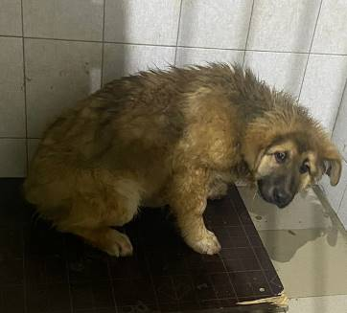 | 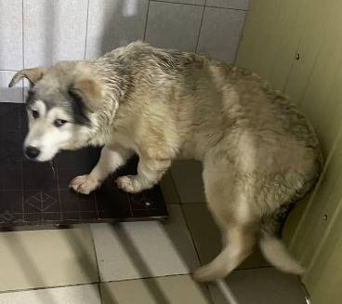
№59  Отловлено: 29.01.2023  Гор-кое кладбище, №4  Вид: собака.  Порода/пол: беспородный, кобель.  Окрас: рыже-серый.  Возраст: 10 месяцев.  Вес: 19 кг.  Рост: 46 см. в холке.  Приметы: отсутствуют.  Особенности поведения: Дружелюбный.  ИН:  Вакцинация:  Кастрация:  Вет. паспорт: нет. | №60  Отловлено: 29.01.2023  Гор-кое кладбище, №4  Вид: собака.  Порода/пол: беспородная, сука.  Окрас: серо-рыжий с белым.  Возраст: 10 месяцев.  Вес: 20 кг.  Рост: 46 см. в холке.  Приметы: отсутствуют.  Особенности поведения: Дружелюбная.  ИН:  Вакцинация:  Стерилизация:  Вет. паспорт: нет.

